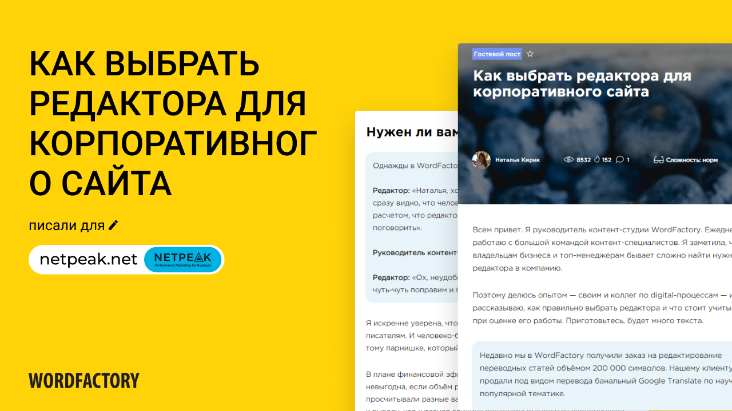

Как выбрать редактора для корпоративного сайта

**[ЧИТАТЬ СТАТЬЮ](https://netpeak.net/ru/blog/kak-vybrat-redaktora-dlya-korporativnogo-sayta/)**